|  |  |  |  |  |  |
| --- | --- | --- | --- | --- | --- |
|  | | **작성자** | **2016184005 김의진**  **2017184014 박재홍** | **팀명** | TRIPY |
| **주차** |  | **기간** | **2021.05.12~2022.05.25** | **지도교수** | **정 내 훈**(서명) |
| **이번주 한일** | * **김의진 : 레벨, 경험치, 골드 연동(모든 페이지) . 업적 달성시, 경험치, 골드 획득 구현, 꾸미기 부분, 건물 DB 테이블 설계, 시간 계산이후 재화 획득** * **박재홍 : 컨텐츠 보강 계획 수립 (아이디 구체화)** | | | | |

**<상세 수행내용>**

* + **김의진**
* 업적 달성시, 해당 업적의 경험치, 골드 획득 구현 (업적 달성시, 자동으로 사용자 정보 테이블에 해당 사용자 정보 갱신 및 레벨업 경험치 충족시 자동 레벨업)
* 모든 페이지 레벨, 경험치, 골드 연동 (네비게이션에서 자신의 레벨, 골드 확인)
* 꾸미기 부분 건물 DB 테이블 설계

1. PT_PHASER_TOWER_ITEM – 전체 건물 목록

2. PT_PJASER_TOWER_TYPE – 건물 타입 코드 목록

3. PT_PHASER_TOWER_PRODUCE – 해당 건물이 재화를 생성하는 건물일시, 생성하는 제화, 최대 생성 시간을 포함한 목록

4. PT_PHASER_USER_INVENTORY – 유저 꾸미기 부분 건물 보관함.

* 꾸미기 부분 생성한 재화 한꺼번에 회수, 사용자 보관함 목록 가져오기 백엔드 구현

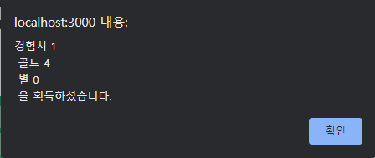 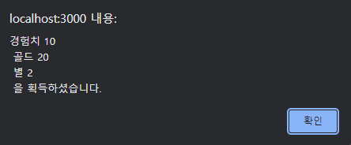  
-초과시간 이전에 회수- -초과시간 이후에 회수-

* 기존 DB를 여러 번 호출하던 비동기 API 를 동기 API로 개선

**박재홍**

* 꾸미기 부분 기획 구체화

1. 건물에 대한 구체화
2. 사진첩 기능
3. 정적인 분위기 해결
4. 레벨
5. 개선점 (보관소, NPC, 뽑기, 디자인 기획)

* 기획 구체화 및 변경 내용. docx 참조

**그외**

* 그래픽 담당을 해줄 친구와 면담을 진행 일정 조율중.
* 꾸미기 부분 건물 디자인 작업 수행

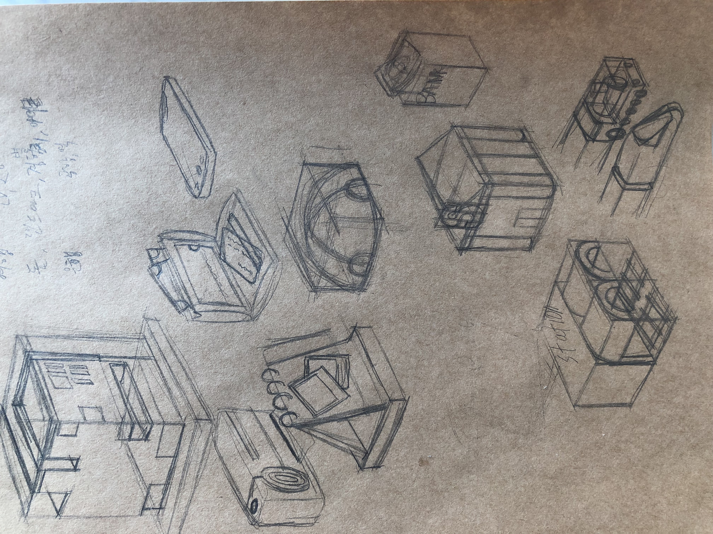 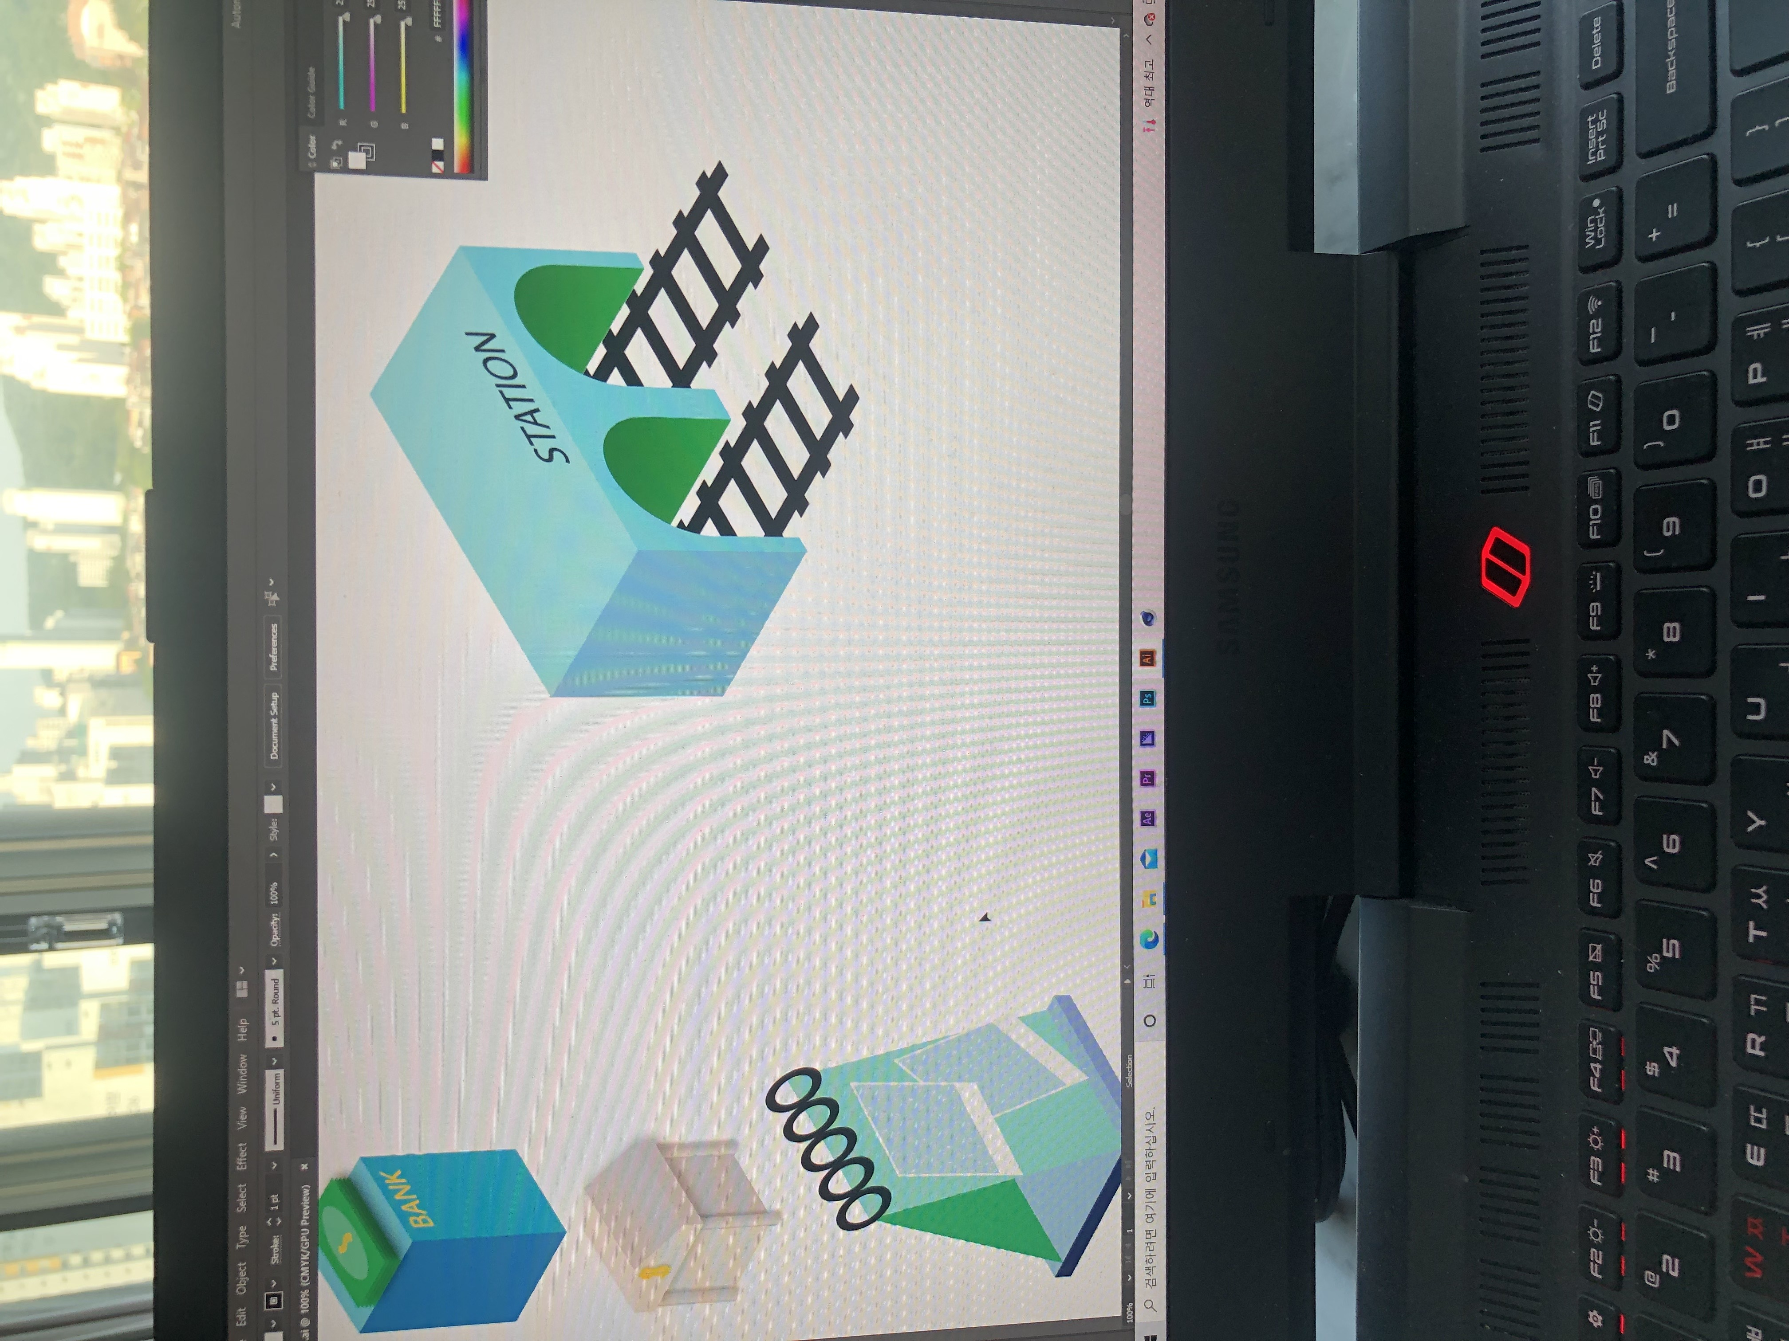

|  |  |  |  |
| --- | --- | --- | --- |
| **문제점 정리** | 의진 : 백엔드를 우선적으로 개발하고 있어 프론트에서 개발 난향을 겪을 수 있다고 예상, 과제폭탄으로 개발 지연  재홍 : 쉐이더 프로그래밍 & 고급 그래픽스 효과 등의 발표와 시험으로 개발 지연. | **해결 방안** | 의진 : 각 API 별 간단한 설병이랑 요청 반환감을 담은 문서 제작 예정  재홍 : 목요일 시험이 끝나는 대로 작업에 몰두 할 것. |
| **다음 주차** |  | **다음 기간** | 2022.05.26 ~ 2022.06.08 |
| **다음주 할 일** | 의진 : 건물 설치, 구매, 랭킹 시스템, 그 외 백엔드에서 수행해야 할 꾸미기 부분 개발  재홍 : 보관소 기능 제작. | | |
| **지도교수**  **Comment** |  | | |